EDITAL Nº 021/2026.
PROCESSO Nº 19/2026.
LEILÃO Nº 01/2026 - Eletrônico.
O MUNICÍPIO DE AJURICABA, pessoa jurídica de direito público interno, inscrito no CNPJ nº 876132530001-19, torna público, para conhecimento dos interessados, que estará realizando LEILÃO ELETRÔNICO do tipo MAIOR LANCE, cuja sessão pública será realizada no SISTEMA PREGÃO ON LINE BANRISUL, endereço eletrônico https://pregaobanrisul.com.br/, necessitando as empresas estar credenciadas junto ao Portal de Fornecedores do Estado do RS, podendo ser acessada pelo endereço eletrônico www.portaldofornecedor.rs.gov.br.
1. OBJETO
1.1. Constitui objeto do presente processo licitatório a alienação de bens móveis referente a um lote de aproximadamente 350 (trezentos e cinquenta) unidades de sucatas de pneus, conforme descrito no Anexo I e demais anexos que integram este Edital.
1.2. Os bens mencionados no Anexo I serão alienados no estado de conservação e nas condições em que se encontrarem, pressupondo que tenham sido previamente examinados pelo licitante, não cabendo qualquer reclamação posterior quanto às suas qualidades intrínsecas ou extrínsecas.
2. DA DATA, DO HORÁRIO E DO LOCAL DA SESSÃO
2.1. Data e hora limites recebimento de propostas: 09 de março de 2026, às 08h20min.
2.2. Data e hora da disputa de preços: 09 de março de 2026, às 08h30min.
2.3. Endereço para formalização de consultas, impugnações e recursos: https://pregaobanrisul.com.br/.
2.4. Modo de disputa: Aberto.
2.5. Incremento mínimo de diferença de valores entre os lances de R$ 1,00 (um real) absoluto em relação ao lance anterior.
2.6. Prazo para manifestação de intenção de interposição de recurso de 15 (quinze) minutos.
2.7. Referência de tempo: será observado o horário de Brasília (DF).
2.8. Informações poderão ser obtidas junto ao Setor de Compras ou pelo e-mail: compras@ajuricaba.rs.gov.br.
3. DETALHAMENTO DO OBJETO E VALOR DE REFERÊNCIA
3.1. Os itens e valores estimados para esta contratação são os dispostos no Termo de Referência anexo I deste Edital.
4. CONDIÇÕES GERAIS DE PARTICIPAÇÃO
4.1. Poderão participar da presente licitação os interessados que estiverem previamente credenciados no Portal do Fornecedor RS e que atenderem a todas as exigências constantes no presente Edital.
4.2. O licitante não credenciado poderá efetuar o pedido de credenciamento no Portal do Fornecedor, no endereço eletrônico portaldofornecedor.rs.gov.br.
4.3. O credenciamento dar-se-á pela atribuição da chave de identificação e de senha, pessoal e intransferível, para o acesso ao Sistema Eletrônico www.compras.rs.gov.br.
4.4. A participação dos interessados, no dia e hora fixados no preâmbulo deste Edital, dar- se-á por meio da digitação da senha privativa do licitante e subsequente encaminhamento da proposta de preço, exclusivamente por meio eletrônico.
4.5. Para participação no Leilão Eletrônico, o licitante deverá manifestar, em campo próprio do sistema eletrônico, que sua proposta está em conformidade com as exigências do presente Instrumento Convocatório. Nos casos de emissão de declaração falsa, o licitante estará sujeito à tipificação no crime de falsidade ideológica, previsto no art. 299 do Código Penal Brasileiro, nos crimes previstos nos arts. 337-F e 337-I do Capítulo II-B, do Título XI da Parte Especial do Decreto-Lei nº 2.848, de 7 de dezembro de 1940 (Código Penal), e no art. 5º da Lei federal 12.846/2013, sem prejuízo da aplicação das sanções administrativas previstas no presente Edital.
4.6. O uso da senha de acesso pelo licitante é de sua responsabilidade exclusiva, incluindo qualquer transação efetuada diretamente ou por seu representante, não cabendo ao provedor do sistema, ou ao Município de Ajuricaba, qualquer responsabilidade por eventuais danos decorrentes do uso indevido da senha, ainda que por atos de terceiros.
5. IMPEDIMENTOS DE PARTICIPAÇÃO
5.1. Não poderão participar do presente procedimento de licitação as pessoas físicas ou jurídicas que:
5.1.1. Não atendam às condições deste Edital e seus anexos;
5.1.2. Estejam punidas com o impedimento de licitar e contratar com a Administração Pública direta e indireta do Município de Ajuricaba/RS, no prazo e nas condições do impedimento, ou cujos diretores, sócios-gerentes e/ou controladores participem de outra pessoa jurídica que, da mesma forma, esteja impedida de licitar e contratar no mesmo âmbito, garantidos, nesta segunda hipótese, o direito ao contraditório e à ampla defesa;
5.1.3. Tenham sido declaradas inidôneas para licitar ou contratar com a Administração Pública, enquanto perdurarem os motivos determinantes da punição ou até que seja promovida a reabilitação perante a própria autoridade que aplicou a penalidade, ou cujos diretores, sócios-gerentes e/ou controladores participem de outra pessoa jurídica que, da mesma forma, tenha sido declarada inidônea para licitar ou contratar com a Administração Pública, garantidos, nesta segunda hipótese, o direito ao contraditório e à ampla defesa;
5.1.4. Mantenham vínculo de natureza técnica, comercial, econômica, financeira, trabalhista ou civil com dirigente do órgão ou entidade contratante ou com agente público que desempenhe função neste procedimento ou atue na fiscalização ou na gestão do contrato, ou que deles seja cônjuge, companheiro ou parente em linha reta, colateral ou por afinidade, até o terceiro grau;
5.1.5. Estejam enquadradas em qualquer das vedações constantes do art. 14 da Lei nº 14.133/2021 ou tenham em seu quadro societário pessoa física ou jurídica enquadrada nas mesmas vedações;
5.1.6. Não estejam credenciadas no Portal do Fornecedor RS;
5.1.7. Não poderá haver nesta licitação participante com mais de uma proposta por lote.
6. APRESENTAÇÃO DAS PROPOSTAS E VISITAÇÃO DOS BENS
6.1. As propostas deverão ser apresentadas exclusivamente por meio do sistema eletrônico, com a indicação de valor total do lote, até a data e hora marcadas para a abertura da sessão, quando, então, encerrar-se-á automaticamente a fase de recebimento das propostas. É facultado aos licitantes substituírem suas propostas, até o início da sessão do Leilão Eletrônico.
6.2. A apresentação da proposta consiste em registrar o preço ofertado no sistema, nos campos próprios para tanto.
6.3. Dos preços propostos e daqueles que vierem a ser ofertados através de lances, deverão estar deduzidos todos os tributos, encargos trabalhistas, previdenciários, fiscais, comerciais, taxas, fretes, seguros e quaisquer outros que incidam ou venham a incidir sobre o objeto leiloado.
6.4. Os licitantes arcarão com todos os custos decorrentes da elaboração e apresentação de suas propostas.
6.5. Serão desconsideradas quaisquer alternativas de preço ou outra condição não prevista neste Edital.
6.6. Será disponibilizada mediante prévio agendamento através dos telefones (55) 984288946 ou (55) 984428641, visitação no local onde estão acondicionados o lote de sucatas de pneus, Linha 23, Terreno da extinta Escola Luiza Couto, interior de Ajuricaba/RS.
7. SESSÃO DA LICITAÇÃO ELETRÔNICA
7.1. Na data e horário previstos no preâmbulo deste, no site https://pregaobanrisul.com.br/, o servidor responsável abrirá a sessão pública da licitação eletrônica, com a divulgação das propostas de preço recebidas.
7.2. Caberá aos licitantes acompanharem as operações no sistema eletrônico durante a sessão pública do Leilão, bem como após o encerramento da etapa de lances, sendo responsáveis pelos ônus decorrentes da perda de negócios diante da inobservância de quaisquer mensagens emitidas pelo sistema ou em razão de eventual desconexão.
7.3. Cada participante será responsável por todas as transações que forem efetuadas em seu nome no sistema eletrônico, assumindo como firmes e verdadeiras as propostas e os lances.
7.4. Somente poderá participar da rodada de lances o licitante que tenha encaminhado previamente a proposta de preço e que tenha manifestado, em campo próprio do sistema eletrônico, que cumpre plenamente com as exigências do Instrumento Convocatório.
7.5. As participantes deverão manter a impessoalidade, não se identificando na sessão pública, até que esteja encerrada a fase de lances, sob pena de serem desclassificadas da disputa.
7.6. O Leiloeiro verificará as propostas apresentadas, podendo realizar diligências quando forem necessárias, desclassificando as ofertas que não estejam em conformidade com os requisitos estabelecidos neste Edital. A desclassificação de proposta será sempre fundamentada e registrada no sistema, com acompanhamento em tempo real por todos os participantes.
7.7. O sistema ordenará automaticamente as propostas classificadas, sendo que somente estas participarão da fase de lances.
7.8. Iniciada a etapa competitiva, as participantes deverão estar conectadas ao sistema, mediante a utilização de sua senha privativa, devendo efetuar seus lances exclusivamente por meio eletrônico, nos campos próprios do sistema Pregão Online Banrisul.
7.9. Será adotado o modo de disputa aberto, definido no art. 56, inc. I, da Lei nº 14.133/2021, em que as concorrentes apresentam lances públicos e sucessivos.
7.10. Os participantes serão informados, em tempo real, do valor de cada lance registrado, sem que o autor do lance seja identificado pelos demais.
7.11. O primeiro lance será o da proposta inicial de maior valor.
7.12. Classificadas as propostas, o leiloeiro dará início à fase competitiva, quando então os licitantes poderão encaminhar lances, mediante a utilização de sua senha privativa, exclusivamente por meio eletrônico.
7.13. A etapa de lances da sessão pública terá duração de 10 (dez) minutos e, então, será prorrogada automaticamente pelo sistema quando houver lance ofertado nos últimos 02 (dois) minutos do período de duração da sessão pública.
7.13.1. A prorrogação automática da etapa de lances, de que trata o subitem anterior, será de 02 (dois) minutos e ocorrerá sucessivamente sempre que houver lances enviados nesse período de prorrogação, inclusive no caso de lances intermediários.
7.13.2. Não havendo novos lances na forma estabelecida nos subitens anteriores, a sessão pública encerrar-se-á automaticamente, e o sistema ordenará e divulgará os lances.
7.14. Caso haja dois ou mais lances de mesmo valor, prevalecerá aquele registrado primeiro.
7.15. O licitante somente poderá oferecer lance superior ao último por ele ofertado e que tenha sido registrado no sistema.
7.16. Em caso de empate, incidirão os critérios definidos no art. 60 da Lei nº 14.133/2021. Persistindo o empate, a Administração realizará sorteio preferencialmente através do sistema eletrônico.
7.17. Caso a participante não apresente lances, concorrerá com o valor de sua proposta inicial.
7.18. No caso de desconexão do servidor responsável, no decorrer da fase de lances do certame, o sistema eletrônico poderá permanecer acessível às participantes para recepção de lances, retornando o servidor responsável, quando possível, à sua atuação na sessão, sem prejuízo dos atos realizados.
7.19. Quando a desconexão do servidor responsável persistir por tempo superior a 10 (dez) minutos, a sessão será suspensa e terá reinício somente após a comunicação do fato pelo servidor responsável aos participantes.
7.20. Concluída a etapa anterior, o servidor responsável convocará à negociação, pelo sistema eletrônico, a proponente que tenha apresentado melhor lance, visando obter preço mais vantajoso para a Administração Pública, não sendo admitida a negociação de condições não previstas neste instrumento convocatório.
7.20.1. A negociação poderá ser acompanhada pelas demais participantes e, quando encerrada, caso o valor proposto esteja dentro do estimado pela Administração, o servidor responsável efetuará, no sistema, o aceite do valor ofertado.
8. CRITÉRIOS DE JULGAMENTO:
8. No julgamento das propostas será considerado o critério do MAIOR LANCE POR LOTE.
8.1.1. Os lances mínimos aceitos para cada lote do objeto serão os constantes do Anexo I – Termo de Referência.
8.2. No julgamento das propostas e dos documentos exigidos neste Edital, o Leiloeiro poderá sanar erros ou falhas que não alterem a substância das propostas, dos documentos e sua validade jurídica, mediante despacho fundamentado, registrado em ata e acessível a todos, atribuindo-lhes validade e eficácia para fins de classificação.
8.3. A critério do Leiloeiro, em se verificando prejuízos à celeridade do procedimento licitatório, será desclassificado o licitante que não corrigir ou não justificar eventuais falhas apontadas pelo Leiloeiro.
8.6. Caso a inserção de documentos complementares, via sistema eletrônico, não seja possível, em razão do tamanho dos arquivos (com tamanhos superiores a 10 MB cada), extensão (exclusivamente PDF, DOC, XLS, TXT, PNG, JPG, JPEG) ou qualquer outro impedimento técnico, o Leiloeiro decidirá a respeito, indicando no próprio chat do sistema eletrônico a forma de recebimento a ser
9. DO RECURSO ADMINISTRATIVO
9.1. Declarado o vencedor, os licitantes receberão notificação pelo sistema, para, querendo, manifestar imediata e motivadamente a intenção de recorrer, obrigatoriamente via sistema eletrônico, com registro em ata da síntese das suas razões, sendo que o recurso terá efeito suspensivo.
9.1.1. A falta de manifestação acerca da intenção de recorrer, nos termos previstos neste Edital, importará a decadência desse direito.
9.1.2. Será concedido o prazo de 3 (três) dias úteis, contado da aceitabilidade da intenção de recorrer, para o licitante interessado apresentar suas razões fundamentadas, exclusivamente via sistema em que foi realizada a disputa, ficando os demais licitantes, desde logo, intimados para, querendo, apresentar contrarrazões em igual prazo, que começará a contar do término do prazo do recorrente, sendo-lhes assegurada vista imediata dos elementos indispensáveis à defesa dos seus interesses.
9.2. Caberá ao leiloeiro receber, examinar e decidir os recursos, no prazo de 3 (três) dias úteis, encaminhando à autoridade competente, devidamente informados, quando mantiver a sua decisão.
9.2.1. A autoridade competente deverá proferir a sua decisão no prazo de 10 (dez) dias úteis, contados a partir do recebimento dos autos.
9.2.2. O acolhimento de recurso implicará invalidação apenas dos atos insuscetíveis de aproveitamento.
10. DO PAGAMENTO
10.1. O arrematante deverá efetuar o pagamento do lote à vista em até 48 horas após o leilão. O pagamento do valor do lote será diretamente na seguinte conta:

CONTA DO MUNICIPIO
• Município de Ajuricaba/RS
• Banco do Estado do Rio Grande do Sul – Banrisul: 041
• Agência: 0105
• Conta Corrente: 040100760-5
• CNPJ.: 87.613.253/0001-19
• PIX: contabilidade@ajuricaba.rs.gov.br
10.2. Em caso do não pagamento do bem arrematado nos termos acima, será tornada sem efeito a arrematação e o licitante ficará sujeito as sanções previstas.
10.3. Não havendo pagamento do valor do arremate pelo licitante, no prazo estipulado no subitem.
10.4. a Administração poderá convocar os demais classificados, se houver, para arrematarem o objeto, nas mesmas condições, inclusive quanto ao preço.
10.5. O licitante vencedor deverá comprovar o pagamento estabelecido no subitem 10.1 enviando o documento para o e-mail tesouraria@ajuricaba.rs.gov.br ou comparecendo ao setor de Tesouraria, localizado na rua Oscar Schmidt, prédio da Prefeitura Municipal de Ajuricaba com o comprovante de pagamento.
10.6. A Certidão de Arremate (conforme modelo do ANEXO II deste edital), documento necessário para a lavratura da Escritura Pública de Compra e Venda, será enviada ao arrematante para o e-mail informado no credenciamento a partir da comprovação do efetivo pagamento do preço final após a homologação do certame e só será expedida após o pagamento efetivo.
10.7. Encerradas as etapas de recurso e do pagamento e constatada a regularidade dos atos praticados, o processo será encaminhado à autoridade superior para adjudicação do objeto licitado e homologação do procedimento.
11. PENALIDADES
11.1. Comete infração administrativa a participante da disputa que praticar as seguintes condutas:
A) deixar de entregar a documentação exigida para o certame;
B) não manter a proposta, salvo em decorrência de fato superveniente devidamente justificado;
C) não entregar a documentação exigida para a contratação, quando convocada dentro do prazo de validade de sua proposta;
D) ensejar o retardamento do procedimento de licitação sem motivo justificado;
E) apresentar declaração ou documentação falsa exigida para o certame ou prestar declaração falsa durante o procedimento de licitação ou no curso da contratação;
F) praticar ato fraudulento no procedimento de licitação eletrônica ou no curso da contratação;
G) comportar-se de modo inidôneo ou cometer fraude de qualquer natureza;
H) praticar atos ilícitos com vistas a frustrar os objetivos deste procedimento;
I) praticar ato lesivo previsto no art. 5º da Lei nº 12.846/2013.
11.2. A instauração do processo de apuração de responsabilidade em relação ao participante da disputa ou à contratada ficará sujeita à análise do servidor responsável pela condução da sessão ou à solicitação do fiscal/gestor do contrato, considerando-se as justificativas apresentadas, bem como da Administração.
11.3. Para as condutas dispostas no subitem 11.1, letras A, B, C e D, será aplicada a penalidade de Multa no montante de 30% do valor adjudicado da licitação.
11.4. Paras condutas dispostas no subitem 11.1 letras E, F, G, H e I a Multa no montante de 30% do valor adjudicado da licitação (apenas para os itens da licitação ao quais o licitante participou) deverá será culminada com declaração de inidoneidade para licitar ou contratar, que impedirá o responsável de licitar ou contratar no âmbito da Administração Pública direta e indireta de todos os entes federativos, pelo prazo de 03 (três) anos.
11.5. Além das infrações acima indicadas, a contratada será responsabilizada administrativamente quando cometer as seguintes infrações:
A) em caso de desistência ou de descumprimento dos prazos previstos no edital ou no instrumento contratual, o licitante vencedor ficará sujeito, à multa de 30% (trinta porcento) sobre o valor adjudicado, cumulado com impedimento de licitar e contratar com o Município de Ajuricaba/RS, pelo prazo de 01 (um) ano.
11.6. Na aplicação das penalidades previstas neste Edital, a Administração considerará, motivadamente, a natureza e a gravidade da falta, as peculiaridades do caso concreto, as circunstâncias agravantes ou atenuantes, os danos que dela provierem, a implantação ou o aperfeiçoamento de programa de integridade, podendo deixar de aplicá-las, se admitidas as suas justificativas, nos termos dispostos no § 1º do art. 156 da Lei nº 14.133/2021.
11.7. Consideram-se comportamentos inidôneos, entre outros, a declaração falsa quanto às condições de participação, quanto ao enquadramento como ME/EPP/MEI e equiparadas, além do conluio entre as participantes da disputa, em qualquer momento, mesmo após o encerramento da fase de lances.
11.8. Reputar-se-ão inidôneos atos como os descritos nos artigos 337-F, 337-H, 337-I, 337-J, 337-K e 337-M do Decreto-Lei nº 2.848/1940 (Código Penal), com redação dada pela Lei nº 14.133/2021.
11.9. A aplicação de sanções previstas neste procedimento não exclui, em hipótese alguma, a obrigação de reparação integral do dano causado à Administração.
11.10. Os dados relativos às sanções aplicadas serão registrados no cadastro da participante ou contratada e, no prazo máximo de 15 (quinze) dias úteis contados da data de aplicação da sanção, conforme art. 161 da Lei nº 14.133/2021, serão informados e atualizados junto ao sistema Banco de Sanções, da Controladoria-Geral da União - CGU, para fins de publicidade no Cadastro Nacional de Empresas Inidôneas e Suspensas (CEIS) e no Cadastro Nacional de Empresas Punidas (CNEP).
11.11. A personalidade jurídica da participante ou contratada poderá ser desconsiderada sempre que utilizada com abuso do direito para facilitar, encobrir ou dissimular a prática dos atos ilícitos previstos na contratação ou para provocar confusão patrimonial, e nesse caso, todos os efeitos das sanções aplicadas à pessoa jurídica serão estendidos aos seus administradores e sócios com poderes de administração, à pessoa jurídica sucessora ou à empresa do mesmo ramo com relação de coligação ou controle, de fato ou de direito, com o sancionado, observados, em todos os casos, o contraditório, a ampla defesa e a obrigatoriedade de análise jurídica prévia.
11.12. Da decisão que aplicar à participante da disputa ou à contratada as penalidades de advertência, multa e impedimento de licitar e contratar com o Município de Ajuricaba/RS caberá recurso, no prazo de 15 (quinze) dias úteis, a contar da intimação ou da publicação do ato no Diário Oficial Eletrônico de Ajuricaba, acessado no endereço: https://diariooficialajuricaba.cespro.com.br/.
11.13. Da decisão que aplicar à participante da disputa ou à contratada a penalidade de declaração de inidoneidade para licitar ou contratar com a Administração Pública, caberá apenas pedido de reconsideração dirigido ao Prefeito Municipal de Ajuricaba/RS, no prazo de 15 (quinze) dias úteis, a contar da intimação ou da publicação do ato no Diário Oficial Eletrônico de Ajuricaba.
12. DA RETIRADA DOS LOTES:
12.1. A retirada dos lotes deverá ocorrer obrigatoriamente em até 14 (quatorze) dias corridos, a partir da data do Leilão, com comunicação e agendamento prévio de 48 (quarenta e oito) horas pelo arrematante ao Município. Despesas e eventuais responsabilidades civis, criminais ou administrativas, relacionadas com a retirada, remoção e transporte de qualquer dos lotes, é de total responsabilidade do arrematante, ficando o Município de Ajuricaba - RS e o Leiloeiro completamente isentos de qualquer responsabilidade relacionadas à retirada, remoção e transporte de qualquer dos lotes.
12.2. No momento da retirada dos itens deverá ser apresentando o CERTIDÃO DE ARREMATE de que trata o item 10.6 deste edital.
12.3. Integralizado o pagamento, o Município de Ajuricaba - RS exime-se de toda e qualquer responsabilidade pela perda total, parcial ou avarias que venham a ocorrer nos bens arrematados e não retirados dentro do prazo estabelecido do item 12.1.
13. IMPUGNAÇÕES E PEDIDOS DE ESCLARECIMENTO
13.1. Qualquer pessoa é parte legítima para impugnar edital de licitação por irregularidade na aplicação da Lei ou para solicitar esclarecimento sobre os seus termos, devendo protocolar o pedido até 03 (três) dias úteis antes da data de abertura do certame, por meio eletrônico, pelo site do Pregão Banrisul https://pregaobanrisul.com.br/.
13.1.1. Caberá ao Leiloeiro apreciar e decidir as impugnações ao Edital.
13.1.2. A resposta à impugnação ou ao pedido de esclarecimento será divulgada endereço eletrônico https://pregaobanrisul.com.br/ no prazo de até 3 (três) dias úteis, limitado ao último dia útil anterior à data da abertura do certame.
13.2. As impugnações e pedidos de esclarecimento não suspendem os prazos previstos no certame. A concessão de efeito suspensivo à impugnação é medida excepcional e deverá ser motivada nos autos do processo.
13.3. As respostas às impugnações e aos pedidos de esclarecimento ficarão disponíveis no site do do Pregão Banrisul https://pregaobanrisul.com.br/, e no site do Município de Ajuricaba/RS https://www.ajuricaba.rs.gov.br/licitação, sendo de integral responsabilidade das licitantes o acompanhamento das publicações lá inseridas.
13.4. Acolhida a impugnação contra o ato convocatório, desde que altere a formulação da proposta de preços, será definida e publicada nova data para realização do certame
14. DISPOSIÇÕES GERAIS
14.1. Os arrematantes declaram estar cientes de que os bens são ofertados e vendidos 'como estão' e 'onde estão', aceitando expressamente o risco por eventuais falhas, omissões ou imprecisões na descrição documental dos itens. Não serão admitidas, em qualquer hipótese, reclamações ou pleitos de devolução com base no estado dos bens ou em divergências entre o item arrematado e sua descrição,
14.2. As vendas serão realizadas em caráter irrevogável e irretratável, não cabendo ao arrematante qualquer atitude de recusa, pedido de redução de preços ou solicitação de qualquer vantagem não prevista neste Edital.
14.3. Fica determinado que feito o registro do arremate ao ofertante da melhor proposta, não será permitido vender, permutar ou de qualquer forma negociar o lote arrematado antes do respectivo pagamento e da expedição da Certidão de Arremate.
14.4. O município de Ajuricaba. reserva para si o direito de excluir da alienação, a qualquer tempo, qualquer bem ou lote objeto do leilão, a seu único e exclusivo critério, que julgar conveniente, até o momento da abertura da sessão.
14.5. Todos os bens estão sendo vendidos no estado em que se encontram, sem nenhum tipo de garantia quanto ao seu funcionamento ou estrutura. O arrematante assume total responsabilidade sobre as condições em que se encontram os bens, não cabendo sob nenhuma hipótese, devoluções, pedidos de ressarcimentos entre outras reclamações de qualquer natureza, devendo estar ciente das condições em que se encontram os lotes. Ainda, todos os lotes estão disponíveis para visitação, os quais não poderão alegar limitações ou dificuldades de conhecimento dos lotes através de fotos e vídeos (plataforma online), devendo comparecerem ao local de visitação para verificação “in loco” de cada lote.
14.6. Havendo divergências entre:
a) a descrição do objeto prevista no Edital e aquela disposta no sistema eletrônico, prevalecerá a descrição deste Edital;
b) valores expressos em numerais e por extenso, prevalecerão os valores expressos por extenso;
c) preços unitários e preço total, prevalecerão os preços unitários.
14.7. A critério da Administração, a presente disputa poderá ter suas datas e horários remarcados, observados a necessidade e o interesse público.
14.8. Fica eleito o Foro da Comarca de Ijuí/RS para dirimir quaisquer questões porventura emergentes do presente procedimento, com a renúncia expressa a qualquer outro Foro, por mais privilegiado que seja.
14.9. Fazem parte deste Edital de licitação os seguintes anexos:
Anexo I - Termo de referência;
Anexo II - Modelo de proposta de preços;
Anexo III – Certidão de Arremate.

Ajuricaba, 10 de fevereiro de 2026.

______________________________
Paulo Claudio Dolovitsch,
Prefeito.
Registre-se e Publique-se.
ANEXO I - TERMO DE REFERÊNCIA
LEILÃO Nº 01/2026
1. OBJETO
1.1. O objeto do presente processo licitatório a alienação de bens móveis referente a um lote de aproximadamente 350 (trezentos e cinquenta) unidades de sucatas de pneus.
2. RELAÇÃO DE BENS E VALORES DE LANCE MÍNIMO
Item | Unid. | Especificação | Lance Mínimo | Localização do item
1 | 1 | Constitui objeto do presente processo licitatório a alienação de bens móveis referente a um lote de aproximadamente 350 (trezentos e cinquenta) unidades de sucatas de pneus. | R$ 300,00 | Linha 23, Terreno da extinta Escola Luiza Couto, interior de Ajuricaba/RS.
2.1. Das fotos.

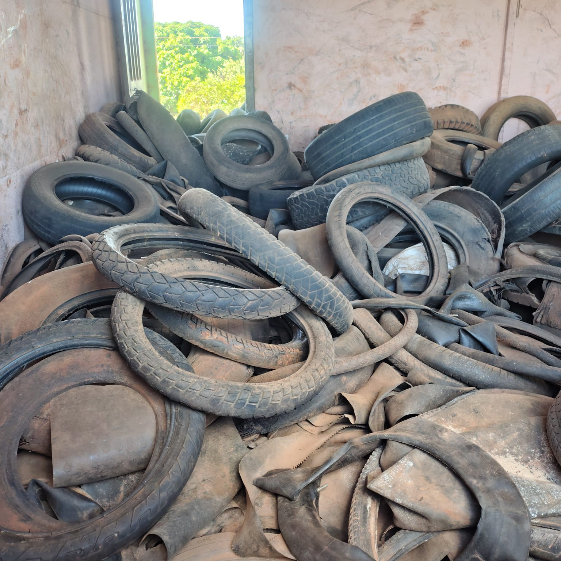
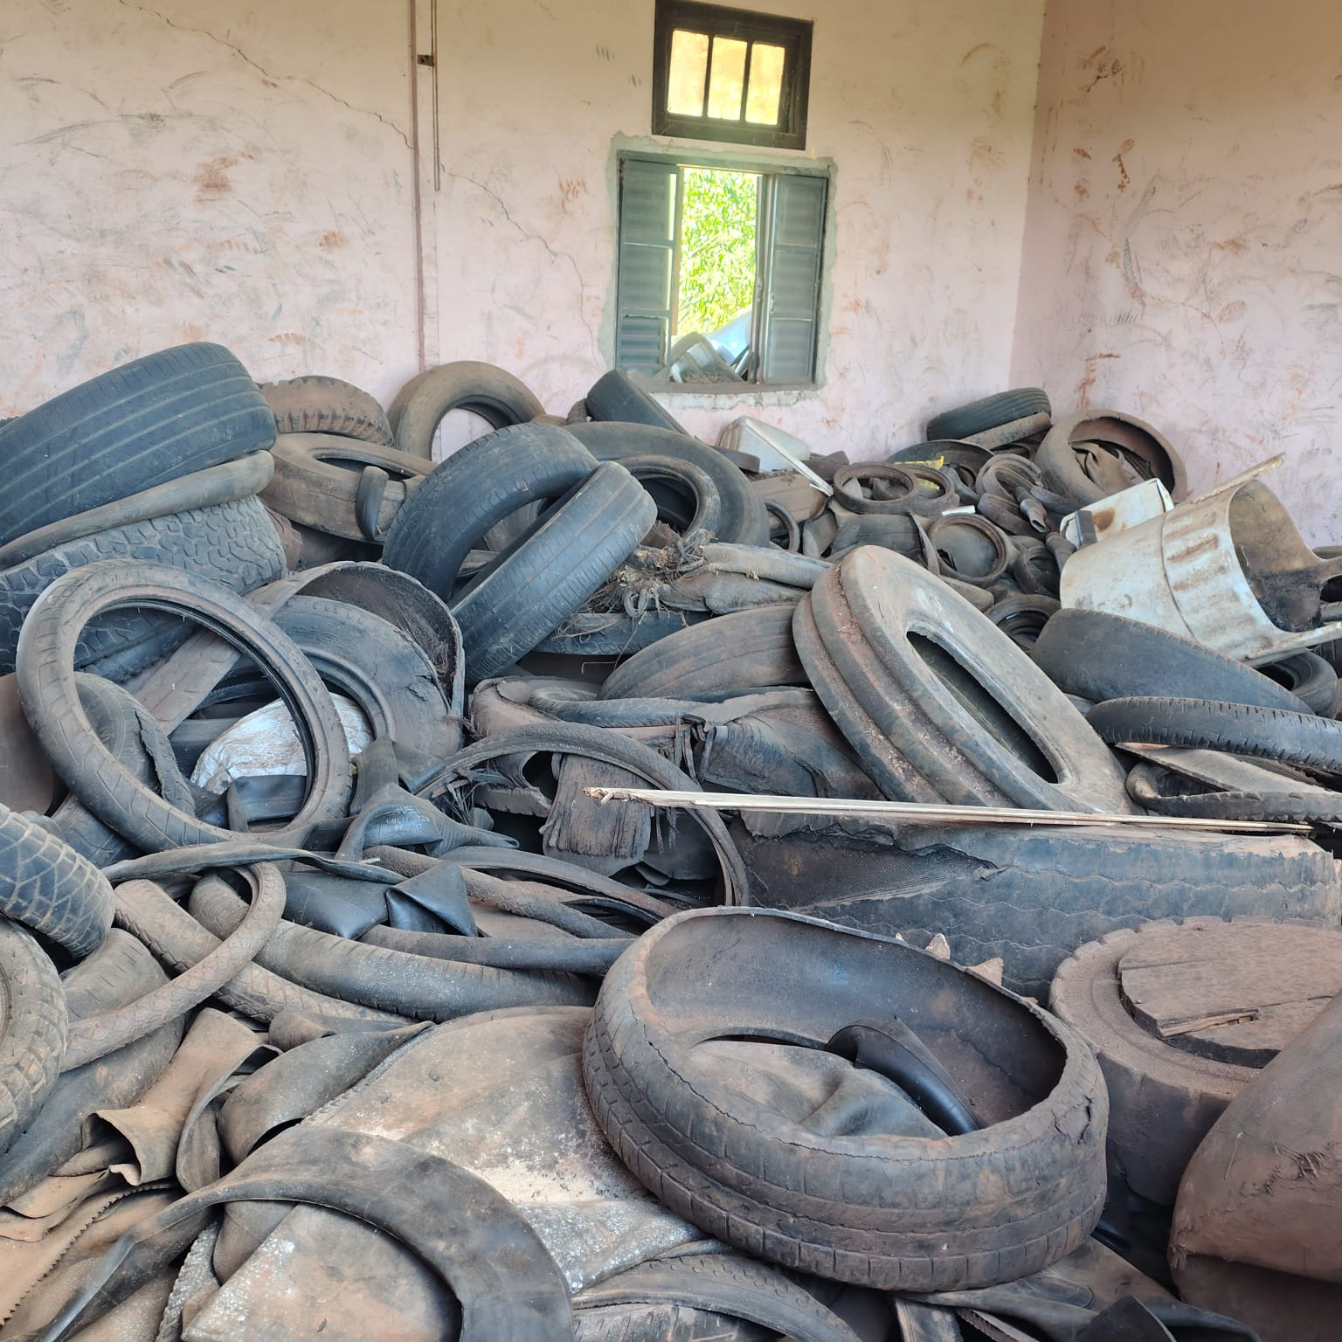
3. FUNDAMENTAÇÃO DA CONTRATAÇÃO
3.1. A contratação se fundamenta em Estudo Técnico Preliminar e demais documentos que integram este processo de contratação.
4. DESCRIÇÃO DA SOLUÇÃO COMO UM TODO
4.1. A retirada dos lotes deverá ocorrer obrigatoriamente em até 14 (quatorze) dias corridos, a partir da data do Leilão, com comunicação e agendamento prévio de 48 (quarenta e oito) horas pelo arrematante ao Município. Despesas e eventuais responsabilidades civis, criminais ou administrativas, relacionadas com a retirada, remoção e transporte de qualquer dos lotes, é de total responsabilidade do arrematante, ficando o Município de Ajuricaba - RS e o Leiloeiro completamente isentos de qualquer responsabilidade relacionadas à retirada, remoção e transporte de qualquer dos lotes.
4.2. No momento da retirada dos itens deverá ser apresentando o CERTIDÃO DE ARREMATE.
4.3. Integralizado o pagamento, o Município de Ajuricaba - RS exime-se de toda e qualquer responsabilidade pela perda total, parcial ou avarias que venham a ocorrer nos bens arrematados e não retirados dentro do prazo estabelecido do item 12.1.
5. REQUISITOS DA CONTRATAÇÃO
5.1. A seleção das propostas mais vantajosas ocorrerá por licitação na modalidade LEILÃO ELETRÔNICO do tipo MAIOR LANCE, cuja sessão pública será realizada no SISTEMA PREGÃO ON LINE BANRISUL, endereço eletrônico https://pregaobanrisul.com.br/ , necessitando as empresas estar credenciadas junto ao Portal de Fornecedores do Estado do RS, podendo ser acessada pelo endereço eletrônico www.portaldofornecedor.rs.gov.br.
5.2. As propostas deverão ser apresentadas exclusivamente por meio do sistema eletrônico, com a indicação de valor total do lote, até a data e hora marcadas para a abertura da sessão, quando, então, encerrar-se-á automaticamente a fase de recebimento das propostas. É facultado aos licitantes substituírem suas propostas, até o início da sessão do Leilão Eletrônico.
5.3. A apresentação da proposta consiste em registrar o preço ofertado no sistema, nos campos próprios para tanto.
5.4. Dos preços propostos e daqueles que vierem a ser ofertados através de lances, deverão estar deduzidos todos os tributos, encargos trabalhistas, previdenciários, fiscais, comerciais, taxas, fretes, seguros e quaisquer outros que incidam ou venham a incidir sobre o objeto leiloado.
5.5. Os licitantes arcarão com todos os custos decorrentes da elaboração e apresentação de suas propostas.
5.6. Serão desconsideradas quaisquer alternativas de preço ou outra condição não prevista neste Edital.
5.7. Será disponibilizada mediante prévio agendamento através dos telefones (55) 984288946 ou (55) 984428641, visitação no local onde estão acondicionados o lote de sucatas de pneus, Linha 23, Terreno da extinta Escola Luiza Couto, interior de Ajuricaba/RS.
6. MODELO DE EXECUÇÃO DO OBJETO E GESTÃO DO CONTRATO:
6.1. Os arrematantes declaram estar cientes de que os bens são ofertados e vendidos “como estão” e “onde estão”, aceitando expressamente o risco por eventuais falhas, omissões ou imprecisões na descrição documental dos itens. Não serão admitidas, em qualquer hipótese, reclamações ou pleitos de devolução com base no estado dos bens ou em divergências entre o item arrematado e sua descrição,
6.2. As vendas serão realizadas em caráter irrevogável e irretratável, não cabendo ao arrematante qualquer atitude de recusa, pedido de redução de preços ou solicitação de qualquer vantagem não prevista neste Edital.
6.3. Fica determinado que feito o registro do arremate ao ofertante da melhor proposta, não será permitido vender, permutar ou de qualquer forma negociar o lote arrematado antes do respectivo pagamento e da expedição da Certidão de Arremate.
6.4. O município de Ajuricaba reserva para si o direito de excluir da alienação, a qualquer tempo, qualquer bem ou lote objeto do leilão, a seu único e exclusivo critério, que julgar conveniente, até o momento da abertura da sessão.
6.5. Todos os bens estão sendo vendidos no estado em que se encontram, sem nenhum tipo de garantia quanto ao seu funcionamento ou estrutura. O arrematante assume total responsabilidade sobre as condições em que se encontram os bens, não cabendo sob nenhuma hipótese, devoluções, pedidos de ressarcimentos entre outras reclamações de qualquer natureza, devendo estar ciente das condições em que se encontram os lotes. Ainda, todos os lotes estão disponíveis para visitação, os quais não poderão alegar limitações ou dificuldades de conhecimento dos lotes através de fotos e vídeos (plataforma online), devendo comparecerem ao local de visitação para verificação “in loco” de cada lote.
6.6. Compete exclusivamente ao arrematante a coleta de todos os pneus depositados no depósito do Município, localizado na Linha 23, no terreno da extinta Escola Luiza Couto, interior do Município de Ajuricaba/RS, não havendo qualquer tipo de apoio, auxílio ou responsabilidade por parte do Município para a realização da referida coleta.
7. CRITÉRIOS DE MEDIÇÃO E PAGAMENTO
7.01. O arrematante deverá efetuar o pagamento do lote à vista em até 48 horas após o leilão. O pagamento do valor do lote será diretamente na seguinte conta:

CONTA DO MUNICIPIO
• Município de Ajuricaba/RS
• Banco do Estado do Rio Grande do Sul - Banrisul
• Agência: 0105
• Conta Corrente: 040100760-5
• CNPJ.: 87.613.253/0001-19
• CHAVE PIX: contabilidade@ajuricaba.rs.gov.br
7.2. Em caso do não pagamento do bem arrematado nos termos acima, será tornada sem efeito a arrematação e o licitante ficará sujeito as sanções previstas.
7.3. Não havendo pagamento do valor do arremate pelo licitante, no prazo estipulado no subitem.
7.4. A Administração poderá convocar os demais classificados, se houver, para arrematarem o objeto, nas mesmas condições, inclusive quanto ao preço.
7.5. O licitante vencedor deverá comprovar o pagamento estabelecido no subitem 10.1 enviando o documento para o e-mail tesouraria@ajuricaba.rs.gov.br ou comparecendo ao Setor de Tesouraria, localizado na rua Oscar Schmidt, prédio da Prefeitura Municipal de Ajuricaba com o comprovante de pagamento.
7.6. A Certidão de Arremate (conforme modelo do ANEXO III deste edital), documento necessário para a lavratura da Escritura Pública de Compra e Venda, será enviada ao arrematante para o e-mail informado no credenciamento a partir da comprovação do efetivo pagamento do preço final após a homologação do certame e só será expedida após o pagamento efetivo.

ANEXO II – MODELO DE PROPOSTA
LEILÃO Nº 01/2026

Lote | Descrição | Valor
1 | Constitui objeto do presente processo licitatório a alienação de bens móveis referente a um lote de aproximadamente 350 (trezentos e cinquenta) unidades de sucatas de pneus. | R$ xx,xx

- Dados (quando for pessoa física, preencher apenas os itens C e D):
  - razão social completa da empresa, endereço atualizado, telefone, fax, e-mail
. ;
  - nº do CNPJ ;
  - nome completo da pessoa indicada para contatos, com os respectivos números de telefone convencional e celular ;
  - nome completo e CPF da pessoa que assinará o contrato ..........................................

- Prazo de validade da proposta de, no mínimo, 60 (sessenta) dias, contados da data-limite prevista para entrega das propostas.

- Forma de pagamento:
Conforme item 7 do Termo de referência do Edital de Leilão nº .

- Declaro conhecer as condições as quais devo satisfazer para realização do negócio e que me submeto a todas as condições constantes do Edital de Leilão nº .
Declaro, ainda, que tenho conhecimento do estado físico em que se encontra o bem, e que me responsabilizo por sua retirada e pagamento em conformidade com as disposições deste edital.

Data ......../.........../...........

...............................................
Nome e assinatura do representante legal, telefone, celular e e-mail

ANEXO III – MODELO CERTIDÃO DE ARREMATE
LEILÃO Nº 01/2026
CERTIDÃO DE ARREMATE XX/2026

O MUNICÍPIO DE AJURICABA, pessoa jurídica de direito público interno, inscrito no CNPJ nº 876132530001-19 CERTIFICA para os devidos fins que XXXXXXXXXXXXXX, CPF nº XXXXXXXXX, telefone (XX) XXXXXX, arrematou em LEILÃO PÚBLICO realizado por esta municipalidade em 09 de março de 2026, EDITAL nº 21/2026.

1. RELAÇÃO DE BENS E VALORES DE ARREMATE
Item | Unid. | Especificação | Valor de Arremate
1 | 1 | Constitui objeto do presente processo licitatório a alienação de bens móveis referente a um lote de aproximadamente 350 (trezentos e cinquenta) unidades de sucatas de pneus. | R$ XX,xx

Ajuricaba, xxx de xxx de 2026.

_______________________________
Paulo Claudio Dolovitsch,
Prefeito.

